Hand-out Taal & Theorie 1 collegeweek 3.5 (13-03-2018)

‘Waarom is het Gronings geen eindexamenvak in de provincie Groningen? Zou het dat wel moeten worden?’

Centrale begrippen: dialect, standaardtaal (geschreven vs. gesproken standaardtaal), regiolect, etnolect, sociolect, allochtone/autochtone minderheidstaal, meerderheidstaal, taalvariëteit, Gert Biesta: kwalificatie + subjectivering + socialisatie, interferentie, transfer (positief/negatief), DAT/BICS + CAT/CALP, Jim Cummins: ijsbergtheorie, Peter-Arno Coppen: de drie T’s: taalnorm + taalgevoel + taalwerkelijkheid, Nedersaksisch, Europees Handvest deel II + deel III, taalhouding (taalattitude), taalgedrag

1. Stellingen (voorgelezen door docent).

2. Bespreek met je medestudenten de volgende vragen:
a. Welke nadelen zouden leerlingen kunnen ondervinden als ze een andere moedertaal spreken dan het Nederlands?
b. Welke voordelen zouden leerlingen hierbij juist kunnen ondervinden?

3. Gert Biesta: doelen van onderwijs naast kennis en vaardigheden
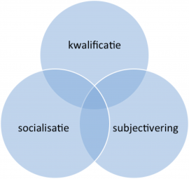

4. Jim Cummins: ijsbergmodel voor meertaligheid
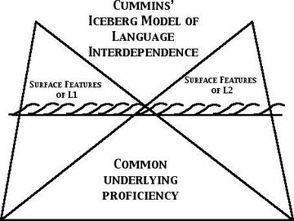

5. Peter-Arno Coppen: model voor taalnorm, taalgevoel en taalwerkelijkheid

taalgevoel

docent en didactiek
taalwerkelijkheid
taalnorm

6. Jim Cummins: BICS + CALP
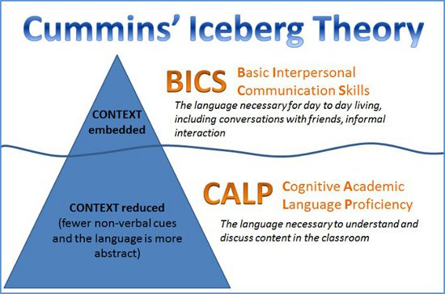
Basic Interpersonal Communicative Skills (BICS) en Cognitive Academic Language Proficiency (CALP). In het Nederlands worden deze termen vertaald als Cognitieve Academische Taalvaardigheid (CAT) en Dagelijks Algemeen Taalgebruik (DAT).

7.
a. Een leerling die in Groningen thuis ‘plat praat’, kan geen eindexamen doen in het Gronings (i.t.t. het Fries). Ook leerlingen die Limburgs, Zeeuws of Haags praten kunnen dat niet. Waarom?
b. Welke argumenten zouden ervoor pleiten om in het onderwijs wél in te spelen op de verschillende thuistalen van leerlingen?

